# Felsökning för användare i Portfolio

Felsökning för användare i Portfolio 1

Uppsättning av en ny Portfolio-användare: 1

Felmeddelanden och deras lösning 1

You are not allowed to access this resource 2

Det fanns ingen portfoliosida uppsatt för denna person 2

You are not authorized to use the administrative tools in InfoGlue 3

Du har inte rätt att nå den efterfrågade resursen 4

## Inloggningssida för Portfolio

**I produktion:**

http://www.gu.se/portfolio

**I test:**

<http://portalen.test.it.gu.se/testwebb/Johan_testar/inloggning>

## Uppsättning av en ny Portfolio-användare:

1. Ge användaren som ska få en portfolio rollen "PortfolioUser".

2. Pusha ut ändringarna i Publishing tool:

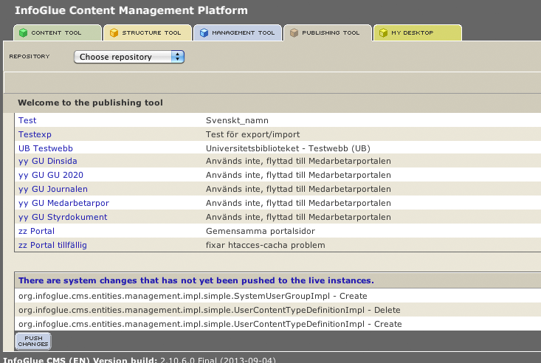

3. Skapa en sida med mallen "GU Portfoliosida".

4. Konfigurera sidan genom att skriva in strängen "portfolio-[användarid]" i fältet "Sidfunktion" i sidans nodegenskaper.

5. Publicera sidan.

6. Uppdatera sök-indexet genom att gå in på sidorna

http://cmspres-vir-3.it.gu.se/ViewPage.action?siteNodeId=633260&action=test

http://cmspres-vir-4.it.gu.se/ViewPage.action?siteNodeId=633260&action=test

och trycka på länken "Uppdatera index". Notera att detta måste göras på båda servrarna för att det ska funka för alla besökare.

**Notera:** Detta steg kommer inte att behövas i produktionsmiljön, för där kommer indexet att uppdateras automatiskt med något lämpligt intervall. Det innebär ju att man måste vänta tills indexet har uppdaterats innan användaren lan logga in i sin portfolio, så om man vill snabba på det kan man köra det här steget och manuellt uppdatera indexet.

## Testa att länkningen funkar

För att kontrollera att länkningen funkar kan du surfa till följande adress:

TEST: http://portalen.test.it.gu.se/testwebb/Johan_testar/inloggning?userId=[användar-ID]

PROD: http://www.gu.se/portfolio/omdirigeringssida?action=test&userId= [användar-id]

Byt ut [användar-ID] till användarens ID. Om du kommer till användarens portfoliosida fungerar länkningen och användaren kommer att skickas till sin sida efter att ha loggats in.

Om indexet behöver uppdateras manuellt går du in på dessa två sidor och uppdaterar indexet på båda två:

http://cmspres-vir-3.it.gu.se/ViewPage.action?siteNodeId=633260&action=test

http://cmspres-vir-4.it.gu.se/ViewPage.action?siteNodeId=633260&action=test

## Felmeddelanden och deras lösning

### You are not allowed to access this resourcehttps://lh3.googleusercontent.com/_1Onzp5UcLSkYCQr9i0gCk0EBVpNbn735jPSu4Y_SHHJZQ_aL8ICL5gzJv-uX-kN791qiiHQBdkiZb9q_-lW2vg8CXbyQTSnParEWoI1AgHs6vFgwGULpA-8

Detta innebär att användaren inte har access till inloggningssidan. De enda som kan logga in via sidan är användare som har någon av rollerna Administrator eller PortfolioUser.

**Lösning:** Lägg till rollen PortfolioUser på personen.

1. Gå in i Management tool / System Users

2. Sök upp användaren.

3. Lägg till rollen "PortfolioUser".

4. Spara.

5. Pusha ut rollfördelningen genom att gå in i Publishing Tool och scrolla ner längst ner på sidan. Där finns en knapp som heter "Push changes". Tryck på den för att pusha ut användarens nya rolluppsättning till live-miljön.

6. Användaren måste logga ut och logga in igen för att den nya rollen ska kännas av.

### Det fanns ingen portfoliosida uppsatt för denna personhttps://lh3.googleusercontent.com/1EpMA_2h9YOdQxOi-cdt37m1aRDpstOcnQ32nfgXX4q43hhSv4EZcV-MhjCwZSJ0VxZgjqHZyzzFy3G3r4HB4S9XCG2ON5IV5c_cqsHmeBEZmrKKt5J07lFm

Detta betyder att det inte finns någon Portfoliosida skapad för användaren.

**Lösning:** En administratör skapar en sida åt honom eller henne.

1. Gå in i Structure Tool.

2. Skapa en sida på lämplig plats där användarens portfolio ska visas.

3. Välj mallen "GU Portfoliosida".

4. Klicka "Spara".

5. Gå in på Node Properties.

6. Scrolla ner till fältet "Sidfunktion".

7. Fyll i värdet portfolio-[användarid] där du byter ut [användarid] mot personens x- eller gus-konto.

**OBS: Nedanstående steg är endast nödvändiga på testservern. I live kommer detta att ske automatiskt i bakgrunden.**

8. Surfa in på <http://portalen.test.it.gu.se/testwebb/Johan_testar/inloggning?action=test> och tryck på länken "Uppdatera index".

9. Ladda om sidan. Nu borde en text visas där det står "Indexing status is: Running". Det betyder att sökindexet för Portfoliosidor håller på att uppdateras.

10. Ladda om sidan tills det står "Indexing status is: Not running". Det kan ta några minuter. Nu har indexet uppdaterats och personens sida finns med i systemet.

Nu kan användaren logga in på sin Portfolio-sida.

### You are not authorized to use the administrative tools in InfoGlue

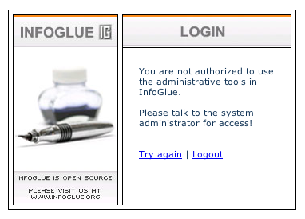

Detta betyder att användaren inte har access till Infoglues redigeringsverktyg.

**Lösning:** Ge användaren rollen "PortfolioUser.

1. Gå in i Management tool / System Users

2. Sök upp användaren.

3. Lägg till rollen "PortfolioUser".

4. Spara.

5. Pusha ut rollfördelningen genom att gå in i Publishing Tool och scrolla ner längst ner på sidan. Där finns en knapp som heter "Push changes". Tryck på den för att pusha ut användarens nya rolluppsättning till live-miljön.

6. Användaren måste logga ut och logga in igen för att den nya rollen ska kännas av.

### Du har inte rätt att nå den efterfrågade resursen

https://lh3.googleusercontent.com/l5pSOB9SdoTRiWRS_f3mQN9_saU4HH1ft3-TwA8ueAklvTT_rWzsqcul7ljGcX9VT24lW9XFbJNZF13qxJqssPOGsH-ktF6Xqxr67J6Yy1CiKjxCkza5AN4p

när man klickar på "Redigera" för ett verk.

Detta innebär att användaren inte har access till Portfolio-repositoryt. Detta borde inte inträffa eftersom rättigheterna är uppsatta så att alla som har rollen "PortfolioUser" ska komma åt repot, men det kan eventuellt hända om någon varit inne och micklat med rättigheterna på repot.

**Lösning:** Ge användaren access till repositoryt.

1. Gå in i Management Tool / Repositories

2. Klicka på repositoryt "Portfolio".

3. Klicka på Access Rights och kontrollera vilka roller och grupper användaren måste ha för att kunna redigera innehåll.

4. Tilldela användaren de nödvändiga rollerna och grupperna.

## Inför uppsättning i Prod

Skapa Portfolio-repot.

Skapa rollen PortfolioUser.

Lägg in rollen PortfolioUser som "cmsUser" i management.

Ge PortfolioUser access till Portfolio-repot.

Skapa inloggningssidan.

- Lägg in "Portfolio omdirigering"-komponenten.

Sätt PortfolioUser + Administrator som read på inloggningssidan. Publicera!

Skapa content-mappen Users i Portfolio-repot.

Get PortfolioUser alla rättigheter på User-mappen i Portfolio-repot.